Priča o solidarnosti –

Knjiga u Francuskoj za siročad iz bosanskohercegovačkog rata 1992-1995

Otac sam dvoje djece- Sina Amera (1987.g.) I kćerke Sabine (1994.g.). Njih dvoje su mogli ostati bez oca tokom bratskog, mada agresivnog rata u Bosni i Hercegovini 1992-1995 obzirom da tada pitanje života nije bilo da li ću umrijeti, već kada će doći moje vrijeme za tako nešto.

Zbog navedenog sam želio, kao književnik, pjesnik i slobodni novinar pokazati drugima: Bosancima (Muslimanima-Bošnjacima), Hrvatima (Katolicima) i Srbima (Pravoslavcima) da smo svi ljudi i da možemo, živjeti i učiniti naše živote boljima, ako smo zajedno.

Sve je počeo tokom rata kada sam napisao neke od mojih jakih i srcom optočenih pjesama, tokom same noći prije ranjavanja u Bugojnu (gradu u Srednjoj BiH, 120 kilometara zapadno od Sarajeva, gdje sam živio od 1986.g. i tokom rata – moja supruga Amira je iz Bugojna) kada sam proveo i nekoliko dana u komi u Bolnici u Zenici.
Jedna od pjesama je i:

G A L E B J O N A T H A N L I V I N G S T O N

Krila moje mladosti
su na opravci
u njihovim radionicama.
Vratiće mi ih prepravljene
i skrojene drugačije.
Više to neće biti
krila.
Ostaće samo
odbljesak
nečega što se let
zvaše.
Poliće me katranom i pokazivati
svijetu.
Predskazujem budućnost
svoju
a i njihovu.
..............
Perje ne dam,
to mi ne možete
uzeti.
----------------------------------------
Knjiga poezije "Amanet" (BiH, 1996)
Knjiga poezije Testament (France, 1998)

Poslije oporavka, odlučio sam da, poslije rata, posvetim svoj život pomažući djeci Bosne i Hercegovine, bez obzira na njihovu dob, pol ili etnicitet (nacionalnost) jer su mogli i oni izgubiti svoga oca kao što su moja djeca mogla izgubiti mene.
I tako, sve poslije toga pripada Historiji/Povijesti/Istoriji, ako to mogu nazvati na taj način. Naime, poslije objave moje knjige naziva “Amanet” koja je imala i značajnog uspjeha na bosanskohercegovačkoj kulturnoj sceni u Sarajevu, mom gradu i u Bugojnu, gdje sam, slučajno sreo gosp. Michel Neveua, 1997.g., šefa NVO “Promethee 71” (koju su predstavljali tada Michel Neveu I Benoti Raphael) iz St. Egreve (Grenoble), Francuska i…priča je počela.

Prvo, Michelu su predstavljene neke od mojih pjesama sa kojima je bio oduševljen i tada mi je rekao da bi želio da preporuči moju poeziju za objavu od strane Artootema, izdavača iz Annecy, Francuska. Iako sam bio iznenađen obzirom da sam tada i bio nepoznata osoba za kulturnu scenu u Francuskoj, skupio sam dovoljno hrabrosti da mu kažem kako se slažem, ali čod jednim uslovom: Da sav prihod od prodaje knjige u Francuskoj ide za pomoć siročadima Bosne i Hercegovine, bez obzira na dob, pol ili etnicitet (nacionalnost). Također da će on biti osoba (njegova NVO), koji/a će koordinirati svim obavezama u Francuskoj. Potpisali smo Ugovr 19.9.1997.g., i prevodioci iz Francuske (Fatima Pirić, Christiane Dupont i Faris Rujanac) i Belgije (Edouard d’Aoust) su počeli sa sa njihovim radom na prijevodu moje knjige poezije. Trebala im je godina dana da završe posao.
Dok je knjiga bila u procesu prevođenja, pokušao sam organizovati kontakte sa svim ciljanim osobama u Bosni i Hercegovini kako bih usmjerio djecu da budu više fokusirani na zajednički solidarni rad oslanjajući se jedni na druge, tako da sam krenuo sa kontaktima, prvo prema zvaničnicima u institucijama – općina Bugojno i Asocijacija iz Sarajeva “Obrazovanje gradi Bosnu i Hercegovinu” koju void moj dragi prijatelj Jovan Divjak. Na početku smo imali problema sa ošćinskim liderima u Bugojnu, jer poslije rata u neorganizovanoj zemlji (ja je još uvijek zovem “organi(zirana)zovana anarhija” i dalje se željeli manipulirati sa mnom upitavši me da povedem sa sobom na odmor u Francusku nekoga od njihove vlastite djece iz rukovodstva Općine. Rezolutno sam to odbio i direktno kontaktirao lokalnog katoličkog svećenika i muslimanskog imama da mi pomognu pronaći djecu kojoj bih pomogao. Oni su to i uradili, no da se na prvom mjestu fokusiramo na promociju knjige.

Moje prvo putovanje van Bosne i Hercegovine, poslije rata je bilo 1998.g., sa ciljem promocije Knjige poezije “Testament” u Deancuskoj tokom 15 dana organizovane pomotivne turneje šitom jugoistone Francuske. Predgovor knjizi je napisao slavni Abbe Pierre koji me je počastvovao riječima da sam njegov brat unutar ljudske civilizacije.
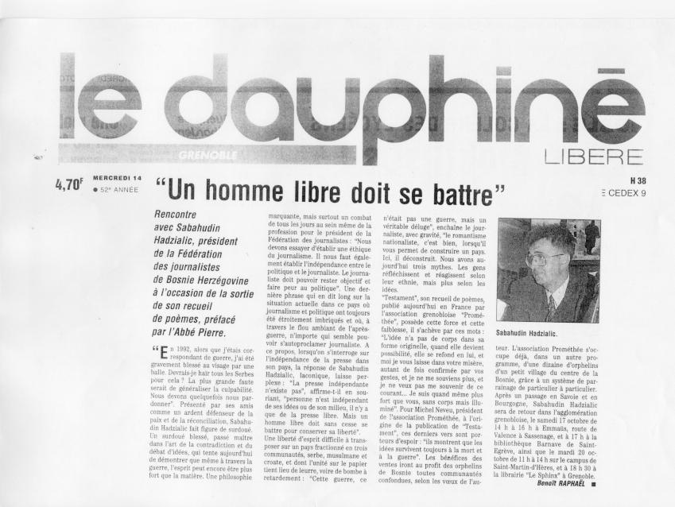
Imajući na umu činjenicu da u vremenu “poslije rata” nije bilo avionske konekcije između BiH i Francuske, otišao sam na aerodrom u Split, Hrvatska, i zajedno sa suprugom, letio iz Splita, preko Pariza, do Liona u Francuskoj gdje me je na aerodromu čekao Michele Neveu. Sljedećih petnaest dana moje promotivne turneje knjige kada sam sreo stotine ljudi iz Francuske i drugih EU zemalja kao što su Španija i Belgija, uključujući i izbjeglice iz Bosne i Hercegovine, su bili najbolje iskustvo u mom životu ikada do tada znajući da će ovaj moj solidarni rad pomoći siročadima BiH.

Zboge čega? Jer sam želio pokazati, da, bez obzira na njihove pokojne i rahmetli očeve koji su se borili jedni protiv drugih u ratu, nova genreacija mora i ona će pokazati da može prevazići ratne rane i početi novi život solidarnosti i poštovanja.

Prva promocija knjige je bila u Grenoble International u 18:30. Prekrasna promocija zahvaljujući ljudima iz Promethee (Michel Neveu, Aude and Emma Cuenot) kao i Zamjeniku gradonačelnika Grenobla koji je i na svečan način i otvorio Promociju te noći, 09.10.1998.g.

Sljedeća romocija je održana blizu DECITRE knjižare u Annecy, gradu u kojem je i sjedište mog izdavača. Bio sam počastvovan time što sam bio i počasnim gostom, u njenoj kući u Annecy, kod Dr. Joelhe, poslije promocije knjige.

Sljedeća promocija je održana u ponedjeljak, 12.10.1998.g. u Emmaus zajednici u Bourge. U utorak, 13.10.1998.g. Sabi je imao promociju u gradu Tournusu u Koledžu i u Srednjoj školi. Iste večeri je promocija održana u Kinu “La Pallete” poslije predstavljanja filma “Savršeni krug” Ademira Kenovića. Ovom prilikom su domaćini bili Dr. Paul Polis sa porodicom. U srijedu, 14.10.1998.g. promocija je održana u gradu Maconu – u Koledžu kao i u knjižari “Cadran Lunaire”.

Potpisivao sam mnoštvo knjiga koje je moj izdavač prodavao za dobrobit bosanskohercegovačke djece. Također sam dao intervju lokalnim novinama u Annecy i Grenoble nastavivši sa promotivnom turnejom. U četvrtak, 15.10.1998.g. sam bio u gradu Chalon sur Saone, gdje sam održao promociju u knjižari “La Mandragore”.

U subotu, 17.10.1998.g. sam, po povratku u Grenoble i imao još jedno predstavljanje knjige u Zajednici EMMAUS u Sassenage u 14:00 sati. Poslije te, održana je i promocija na Dan poezije u biblioteci BARNAVE u St. Egreve u 16:00 sati. Oktobra/Listopada 19, 1998.g., u ponedjeljak, predstavljanja knjige su održana u Međunarodnoj srednjoj školi u 10:00 sati ujutro i, poslije toga, tokom večeri u “Tonneau de Diogene” kafeu (čitanje poezije o toleranciji i miru) u 20:30 sati. Domaćin je bio Laurent Marielle- Trehouart- Predsjednik Muzeja poezije Rhone- Alpes i Xavier, francuski umjetnik. Također je Sabi intervjuisan od strane Radio France International u Grenoblu.

U utorak, 20.10.1998.g., predstavljanje knjige je održano u Kampusu Univerziteta u Grenoblu, u Arthaud Kampus knjižari a zatim sa NVO Drugi Most ispred knjižare. Tokom dana sam posjetio Muzej poezije Poesie Rhone- Alpes u Saint Martin d'Herese upisavši se u knjigu namijenjenu književnicima. Dana 20.10.1998.g. promocija knjige je održana u knjižari Le Sphinx u 18:30 sati. Posljednje predstavljanje je održano u srijedu, 21.10.1998.g. u J.Jacques ROUSSEAU knjižari u CHAMBERY u 17:00 sati.
Poslije toga, Sabi je intervjuisan od strane lokalnog novinara iz Chamery za dnevne novine. U četvrtak, 22.10.1998.g., Sabi je, zajedno sa suprugom Amirom, izuzetno zadovoljan, otišao avionom sa aerodroma SATOLAS (iz Liona, ka Bugojnu, Bosna i Hercegovina).

Rock'n'roll nikada neće umrijeti imajući na umu zadatak ispred mene po pitanju realizacije: 1. Odabir siročadi iz BiH i 2. Odlazak sa njima na ljetni odmor u Grenoble učeći ih toleranciji, solidarnosti i miru.

Do realizacije je došlo tokom ljeta 2011.g. Novac prikupljen od prodaje knjige (15.000,00 Eura) je bilo dovoljno da odvede djecu starosti od 10 do 14 godina u Grenoble, Francuska iz Bugojna (kao što navedoh i ranije, lokalni sveštenici (muslimanski i katolički su mi pomogli da odaberem stvarnu siročad a ne članove porodica/obitelji općinskih lidera): Anica Radić, Miranda Gavrić, Miroslav Budimir, Miran Gavrić, Saldin Opardija, Amel Bambur, Haris Ćurić, Mirza Idrizović, Munib Muratspahić i Elvedin Dautbegović i iz Sarajeva ( kako bih odabrao siročad, pomogao mi je gosp. Jovan Divjak i Asocijacija “Obrazovanje gradi Bosnu i Hercegovinu” :Anida Hasanović, Ivana Mujanović, Esmer Hodžić, Damir Hodžić i Fehim Selimović.
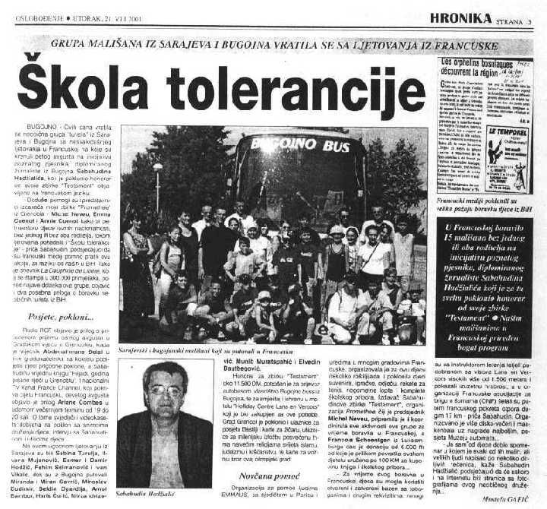

Početkom avgusta, iznajmio sam autobus i organizovao dvonedjeljni odmor za siročad iz Bosne i Hercegovine tokom kojeg su boravili u Motelu (poveo sam svoju porodicu sa mnom, također, kao i Sašu Muezinovića, studenta zadnje godine Odjela Socijalnog rada sa Fakulteta političkih nauka Univerziteta u Sarajevu kako bi koordinirao sa djecom i jednim roditeljem dvoje djece iz Bugojna, gđom Maricom Gavrić) na brdima iznad Grenoble, Francuska. Djeca su, tokom 14 dana boravka igrali tenis, putovali okolo, pohađali “Školu tolerancije”, posjetili NVO-e, primali poklone, igrali fudbala i košarke, vozili bicikla, penjali se po okolnim visovima, kupali se u bazenu kao i prakticirali paraglajding.

Solidarnost u svoj svojoj punini je pokazala da se oni mogu igrati, postati prijateljima i nastaviti prijateljstvo čak i poslije poznate činjenice da su njihovi očevi pucali jedni na druge tokom rata. Nova zora dolazi i Sabahudin Hadžialić je želio dati primjer kako to i prevazići- U isto vrijeme, i drugi ljudi su pomogli Sabahudinu, pored Izdavača i NVO “Promethee 71” iz Francuske među kojima je najveća pomoć bila od strane Michel Neveu i Aude Cuenot. Prijatelj iz Luksemburga, Francois Schoentgen je donirao 750 Eura koje je Sabahudin dao, u iznosu od 50 Eura, svakom djetetu za školske knjige. Sabahudin ja također svakom svakom djetetu poklonio i bicikl kao sjećanje na toleranciju i put solidarnosti u Francusku, 2001g.

Najveći poklon za Sabahudina je činjenica da djeca nikada neće zaboraviti taj odmor a oni su mu i poklonili, posljednjeg dana boravka, bilježnicu/album sa njihovim pisanim sjećanjima što je i najvažniji poklon koji sam ikada dobio u mom životu. Mnoštvo medija – TV stanica, novinskih izdanja u Francuskoj i Bosni i Hercegovini je izvještavalo o ovom putovanju i jedno od izdanja u Hrvatski novinama (izdanje za BiH) je u naslovu napisalo: “Kada bi svi to uradili kao što je Sabahudin uradio”. To je bio cilj solidarnosti od strane Sabahudina Hadžialića – da pokaže ostalima da “dobro daje dobro” i da mi možemo ići kroz ovaj kratki život samo kao ljudi prvo, a zatim i sve ostalo što želimo biti. Ali, ljudi na prvom mjestu.
.
Autor priče o solidarnosti

Prof. Sabahudin Hadžialić
Assoc. Prof. Dr. & Dr. Honoris Causa
30.7.2019.g.

Preveo sa engleskog jezika, 5.8. – 10.8. 2019.g. – Sabahudin Hadžialić

Detalji o toj humanitarnoj I priči o solidarnosti su ovdje: https://sabihadzi.weebly.com/humanitarni-rad_humanitarian-work.html (fotografije, tekstovi, filmovi, zahvalnost)
Javni TV servis u BiH – BH1: https://vimeo.com/14445609
I was working between 1994 and 1997 within NGO AICF/USA as a translator and Program Officer and between 1998 and 2001 within OSCE BiH as translator, Program Officer and Deputy director for BiH Elections Implementation
Abbe Pierre (1912-2007) - https://www.biographyonline.net/humanitarian/abbe_pierre.html
Historija/Istorija/Povijest promotivne turneje: http://sabahudinh.tripod.com/france98/
Info (tekstovi, video, fotografije): https://sabihadzi.weebly.com/france-1998_2001.html
Info (detalji): http://grenoble2001.blogspot.com/
Info (detalji): http://grenoble2001.blogspot.com/2009/12/fotografija-same-govorephotos-speaks.html

